اسم الطالب: الفصل:

|  |  |  |  |  |  |  |  |
| --- | --- | --- | --- | --- | --- | --- | --- |
|  |  | | | | **الدرجة النهائية:** | | |
| **المملكة العربية السعودية**  **إدارة التعليم في ..............** |  |  |  | |  | | |
|  |  | |
| **مكتب التعليم في............** |  | |
| **ثانوية......................** |  | | |  |
| **الاختبار العملي لمادة الأحياء1 (الفصل الدراسي الأول 1444هـ)** | | | | | | | |

**س1/ ما اسم المخلوق الحي الذي أمامك؟، وما هو تصنيفه؟**

**اسم المخلوق الحي:** ................................................**ويُصنّف من**..................................................................................

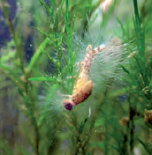

**س2/ أذكر أشكال البكتريا التالية:**

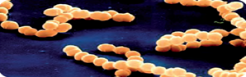..................................................................

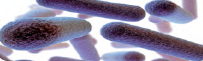..................................................................

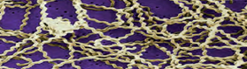..................................................................

**اقلب الورقة**

**س3/ ما اسم المخلوق الحي الذي أمامك؟، وعلى ماذا يتغذى؟**

**اسم المخلوق الحي:** .................................................................**ويتغذى على**................................................................

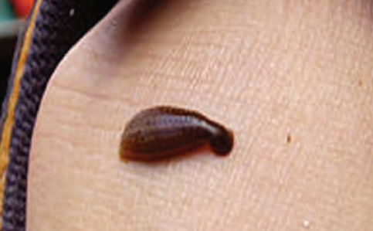

**س4/ اذكر أشكال الفم في المفصليات التالية:**

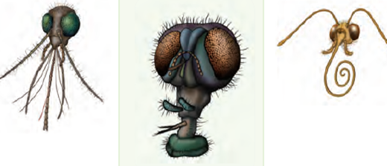

................................... ........................................ ....................................

**مع تمنياتي للجميع بالتوفيق والنجاح..**

**المملكة العربية السعودية**

**الصف :**

**اليوم :**

**التاريخ : / / 144هـ**

**وزارة التعليم**

**ادارة التعليم بمحافظة ..........**

**اسئله الاختبار العملي لماده الاحياء 1 للصف الأول ثانوي الفصل الدراسي الأول لعام 1444 هـ**

**اسم الطالب / ة :** *.............................................................................*

**نموذج رقم (1)**

**السؤال الأول:**

أ_ افحصي صور الفم لكل من العينه رقم (1)،(2) وقارني بينها من حيث شكل الفم ونوع الغذاء..

|  |  |  |
| --- | --- | --- |
| المقارنه | العينه (1) | العينه (2) |
| شكل الفم |  |  |
| الوظيفه |  |  |

ب_افحصي الشرائح التي امامك وقارني بينها من حيث اسم القطاع والتناظر ونوع التجويف الجسمي..

|  |  |  |
| --- | --- | --- |
| رقم الشريحه | (3) | (4) |
| اسم الشريحه |  |  |
| نوع التجويف الجسمي |  |  |
| التناظر |  |  |

**السؤال الثاني:**

أ_حددي شكل البكتيريا في كل من العينه رقم(5)،(6) مع الرسم :_

|  |  |
| --- | --- |
| العينه رقم (5) | العينه رقم (6) |

|  |  |  |  |
| --- | --- | --- | --- |
| النوع | الرسم | النوع | الرسم |
|  |  |  |  |

ب_1_حددي نوع الطائفه التي تنتمي اليها المفصليات التاليه في العينات رقم (7)،(8)،(9) ؟

2_حددي اقسام الجسم في العينتين السابقين؟

|  |  |  |
| --- | --- | --- |
| رقم العينه | الطائفه | تقسيم الجسم |
| (7) |  |  |
| (8) |  |  |
| (9) |  |  |

**ياجميلتي ....تمنياتي لك بالنجاح والتميز**

**المملكة العربية السعودية**

**الصف :**

**اليوم :**

**التاريخ : / / 144هـ**

**وزارة التعليم**

**ادارة التعليم بمحافظة ........**

**اسئله الاختبار العملي لماده الاحياء 1 للصف الأول ثانوي الفصل الدراسي الأول لعام 1444 هـ**

**اسم الطالب / ة :** *.............................................................................*

**نموذج رقم (2)**

**السؤال الأول:**

ب_من خلال العينه رقم ( 1 ) التي امامك اجيبي عما يلي :

|  |  |  |  |
| --- | --- | --- | --- |
| اسم العينه | التكاثر | التغذيه | تركيب الجدار |
|  |  |  |  |

ب_افحصي الشرائح التي امامك وقارني بينها من حيث اسم القطاع والتناظر ونوع التجويف الجسمي..

|  |  |  |
| --- | --- | --- |
| رقم الشريحه | ( 2 ) | ( 3 ) |
| اسم الشريحه |  |  |
| نوع التجويف الجسمي |  |  |
| التناظر |  |  |

**السؤال الثاني:**

أ_ افحصي العينه رقم ( 4 ) ثم اكملي العبارة التاليه :

1_البكتيريا من النوع............................الجرام ،لانها مصبوغه باللون.....................

ب_ افحصي صور الفم لكل من العينه رقم ( 5 )،( 6 ) وقارني بينها من حيث شكل الفم ونوع الغذاء..

|  |  |  |
| --- | --- | --- |
| المقارنه | العينه (5) | العينه (6) |
| شكل الفم |  |  |
| الوظيفه |  |  |

جـ_صنفي المخلوقات التاليه في العينات رقم ( 7 )،( 8 )،( 9 ) الى حية وغير حية مع توضيح خصائص الحياة التي تبدو على الكائن الحي ؟

|  |  |  |  |  |  |
| --- | --- | --- | --- | --- | --- |
| المخلوق | | نوعه | | | الخصائص المميزه للكائن الحي |
| حي | غير حي | |
|  |  |  | |  |  |
|  |  |  | |  |  |
|  |  |  | |  |  |

**ياجميلتي ....تمنياتي لك بالنجاح والتميز**